开平市住建局党的群众路线教育实践活动

简 报
第6期

住建局党的群众路线教育实践活动
领 导 小 组 办 公 室 2014年3月31日

市委第三督导组领导到住建局指导群众路线教育实践活动

3月31日下午,市人大常委会副主任、市委第三督导组第一组长邝业礼和市委第三督导组组长何振锋到市住建局指导开展党的群众路线教育实践活动。
市委第三督导组充分肯定了住建局现阶段教育实践活动的工作成效，要求住建局按照市委提出的招商引资“一号工程”、“零距离”工程、乡村美化工程等“三大工程”，结合职能实际，研究确定本单位的专项整改项目，并抓好落实好“两份清单”和自选动作，以党的群众路线教育实践活动进一步促进住建业务工作，让群众感受到实实在在的成效。

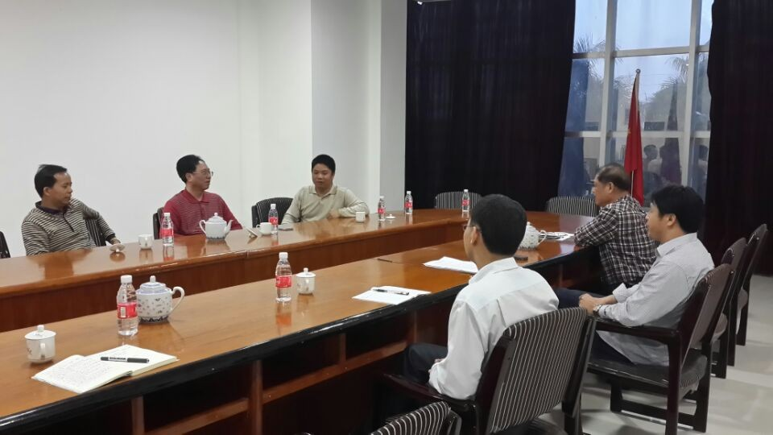

报电子版：开平市委党的群众路线教育实践活动第三督导组
发电子版：住建局党的群众路线教育实践活动领导小组各成员、各股室单位

